Elektroskop Yapımı
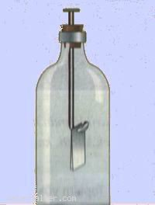
KULLANILAN ARAÇ VE GEREÇLER :
Küçük bir cam şişe veya erlenmayer

Mantar tıpa

Demir çivi

Çikolata kağıdı veya alüminyum kağıt

Yapıştırıcı bant

DENEYİN YAPILIŞI :
Bir mantar tıpaya demir çiviyi geçirelim. Çikolata kağıdından iki ince şerit keserek demir çivinin ucuna bantlayalım. Mantar tıpayı şişenin ağzına yerleştirelim.

Yaptığımız bu araç basit bir elektroskoptur.

Elektroskop ne işe yarar ?

Cisimlerin elektrik yüklü olup olmadığını, yüklüyse hangi cins elektrik yüklü olduğunu anlamamıza yarayan araçlara elektroskop denir.

